**新 书 推 荐**

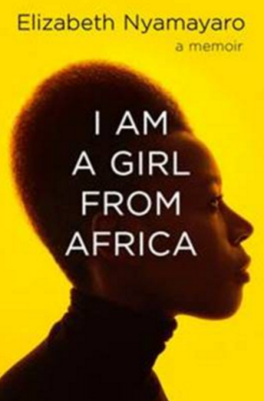

**中文书名：《我是一个来自非洲的女孩》**

**英文书名：I AM A GIRL FROM AFRICA**

**作 者：Elizabeth Nyamayaro**

**出 版 社：Scribner**

**代理公司：WME/ANA/Lauren Li**

**页 数：272页**

**出版时间：2021年4月**

**代理地区：中国大陆、台湾**

**审读资料：电子稿**

**类 型：传记回忆录**

**内容简介：**

*她紧握我的手笑了。“我来这里是为了给村里饥饿的孩子们提供食物，因为作为非洲人，我们必须互相扶持。”*

*我不明白什么是相互扶持，但我还是点了点头。*

*我知道，我终于能站起来了。我要找食物。我要活下去。*

伊丽莎白（Elizabeth）当时还只有八岁，当严重的干旱袭击了她生活的津巴布韦小村庄时，她并不知道，这一刻的彻底毁灭会使她定下自己的人生目标。她因饥饿而无法行动，一名联合国救援人员给了她一碗热粥，救了她一命。这一变革性的时刻激励伊丽莎白成为一名人道主义者，她发誓要把自己的一生奉献给她的社区、她的大陆和世界。

基于Ubuntu（非洲谚语“人道对待他人”）的非洲理念——“因为我们是，所以我是”——《我是一个来自非洲的女孩》（*I Am a Girl from Africa*）描绘了伊丽莎白追寻梦想的历程，从戈罗蒙齐的小村庄到伦敦的哈拉雷，再到更远的地方，她最终成为联合国的高级顾问，创办了HeForShe（他为她）——全球最大的两性平等团结运动之一。二十多年来，伊丽莎白一直致力于在全世界创造社区变革；提升人们的生活质量，就像她的生活曾经被提升一样。这本回忆录生动地展现了一个非凡女人的故事：在我们最需要的时候，她坚持不懈，经历了难以置信的困难，找到了自己真正的使命，同时传递了希望和力量的重要信息。

**作者简介：**

**伊丽莎白·尼亚马亚罗（Elizabeth Nyamayaro）**是一位获奖的人道主义者，曾任联合国两性平等高级顾问。伊丽莎白出生于津巴布韦，二十多年来一直站在全球发展的前沿，致力于改善生活水平低下人口的生活，并在世界银行、世界卫生组织、联合国艾滋病规划署和联合国妇女署担任领导职务。《我是一个来自非洲的女孩》是她的第一本书。

**媒体评价：**

“尼亚马亚罗的故事感人肺腑、鼓舞人心，它表明了一个无论来自哪里的女孩都需要的信仰、社区提升和相互支持。”

----《奥普拉日报》（*Oprah Daily*）

“本书讲述了一个年轻女子从贫穷走向人道主义行动的感人故事……这部令人难忘的回忆录叙述了尼亚马亚罗令人印象深刻的一生，作者回顾了Ubuntu的核心、决定性的非洲价值观和哲学：当我们提升他人时，我们也提升了自己。”这段鼓舞人心的叙述，对寻求人道主义事业的年轻人来说尤其有价值。”

----《科克斯书评》（*Kirkus*）

“这部回忆录的醒目标题奠定了作者伊丽莎白·尼亚马亚罗想要阐释的核心，随着内容的铺陈，读者会发现，这是一个非凡的人性故事……一个深刻的个人故事和灵感来源。”

----《书目杂志》（*Booklist*）

**谢谢您的阅读！**

**请将反馈信息发至：李文浩（Lauren Li）**

安德鲁·纳伯格联合国际有限公司北京代表处

北京市海淀区中关村大街甲59号中国人民大学文化大厦1705室

邮编：100872

电话：010-82449901

传真：010-82504200

Email：[Lauren@nurnberg.com.cn](mailto:Lauren@nurnberg.com.cn)

网址：[http://www.nurnberg.com.cn](http://www.nurnberg.com.cn/)微博：<http://weibo.com/nurnberg>

豆瓣小站：<http://site.douban.com/110577/>

微信订阅号：ANABJ2002